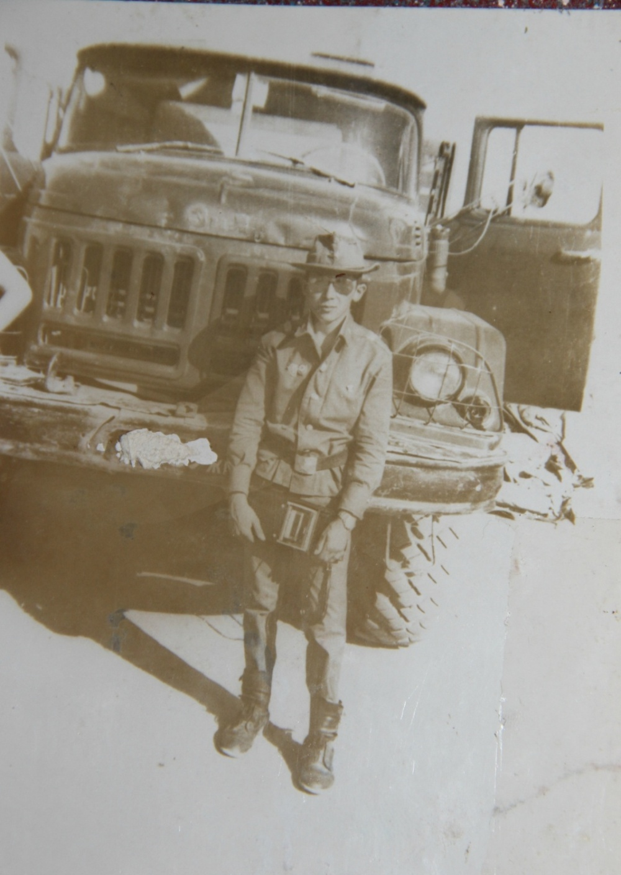

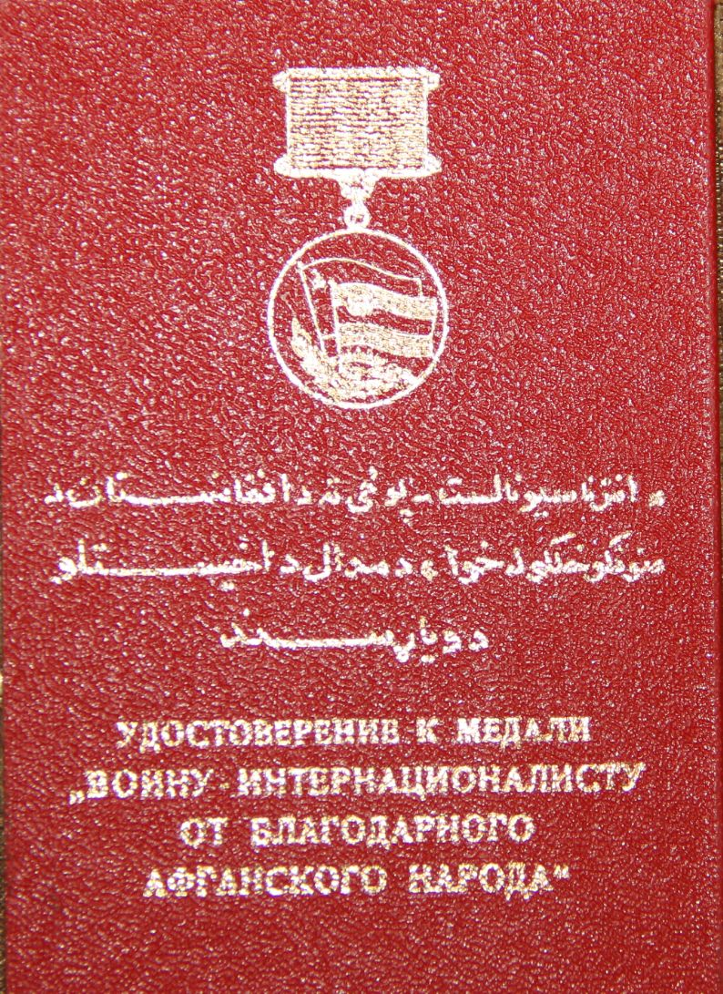

Ты мне снишься ночами, Афган,
Хоть прошло долгих двадцать лет…
Я давно не сопливый пацан,
Только твой не истерся след.
Не медалями на груди
И не льготами, коих нет…
А друзьями, что там, позади
Да и кровью оставлен след.
След от пота, что ест глаза,
След от пули, когда стрельба,
След, когда по щеке — слеза,
След, что люди зовут Судьба.
Злость прошла на своих врагов,
Притупилась боль старых ран…
Не успел я отдать долгов,
Только помню тебя, Афган.

